[Elec.ru](https://www.elec.ru/)

ФЕДЕРАЛЬНОЕ АГЕНТСТВО

ПО ТЕХНИЧЕСКОМУ РЕГУЛИРОВАНИЮ И МЕТРОЛОГИИ

пнет

**П Р Е Д В А Р И Т Е Л Ь Н Ы Й** 45-

**Н А Ц И О Н А Л Ь Н Ы Й**

**С Т А Н Д А Р Т** 2 0 1 5

( И С О 9 5 5 3 : 1 9 9 7 )

В о з о б н о в л я е м а я э н е р г е т и к а

ЭНЕРГИЯ СОЛНЕЧНАЯ

М е т о д ы и с п ы т а н и й п р е д в а р и т е л ь н о

о т ф о р м о в а н н ы х р е з и н о в ы х у п л о т н и т е л е й и г е р м е т и к о в , п р и м е н я е м ы х в к о л л е к т о р а х

**ISO 9553:1997**

**Solar energy — Methods of testing preformed rubber seals and sealing compounds used in collectors**

**(MOD)**

Издание оф ициальное

М осква Стенда ртинф орм 2015

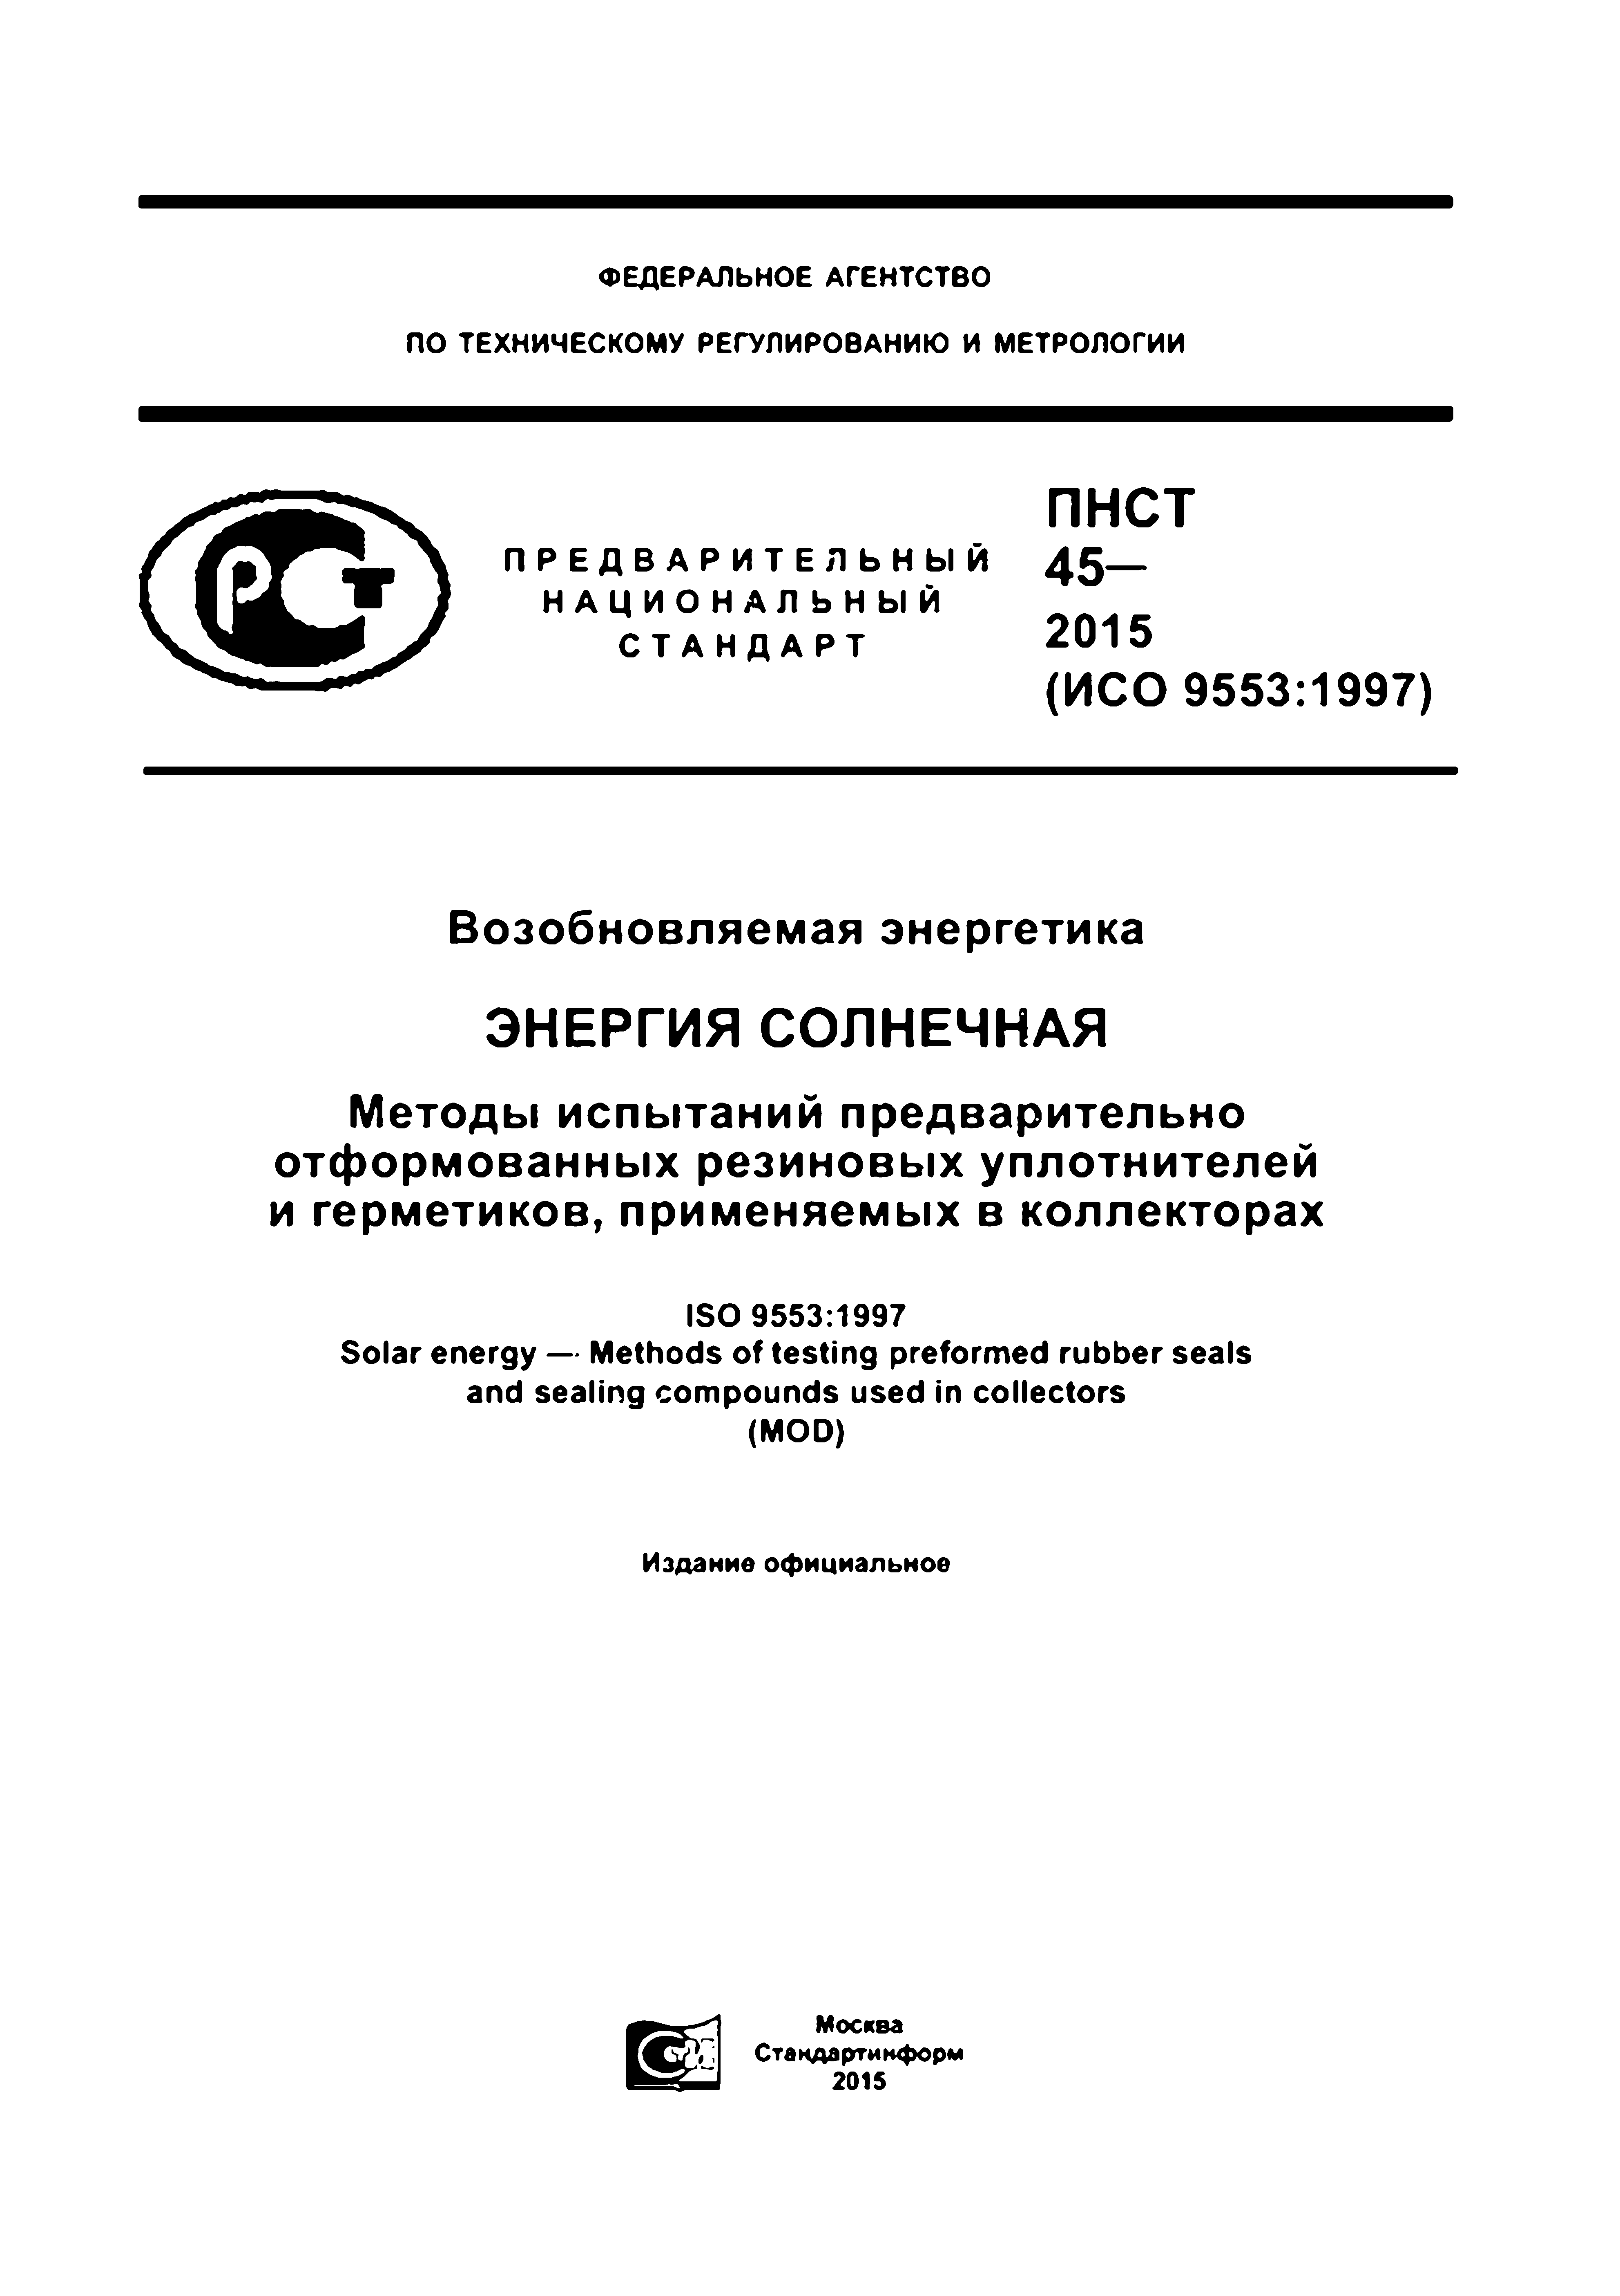

Электротехническая библиотека Elec.ru

Электротехническая библиотека Elec.ru

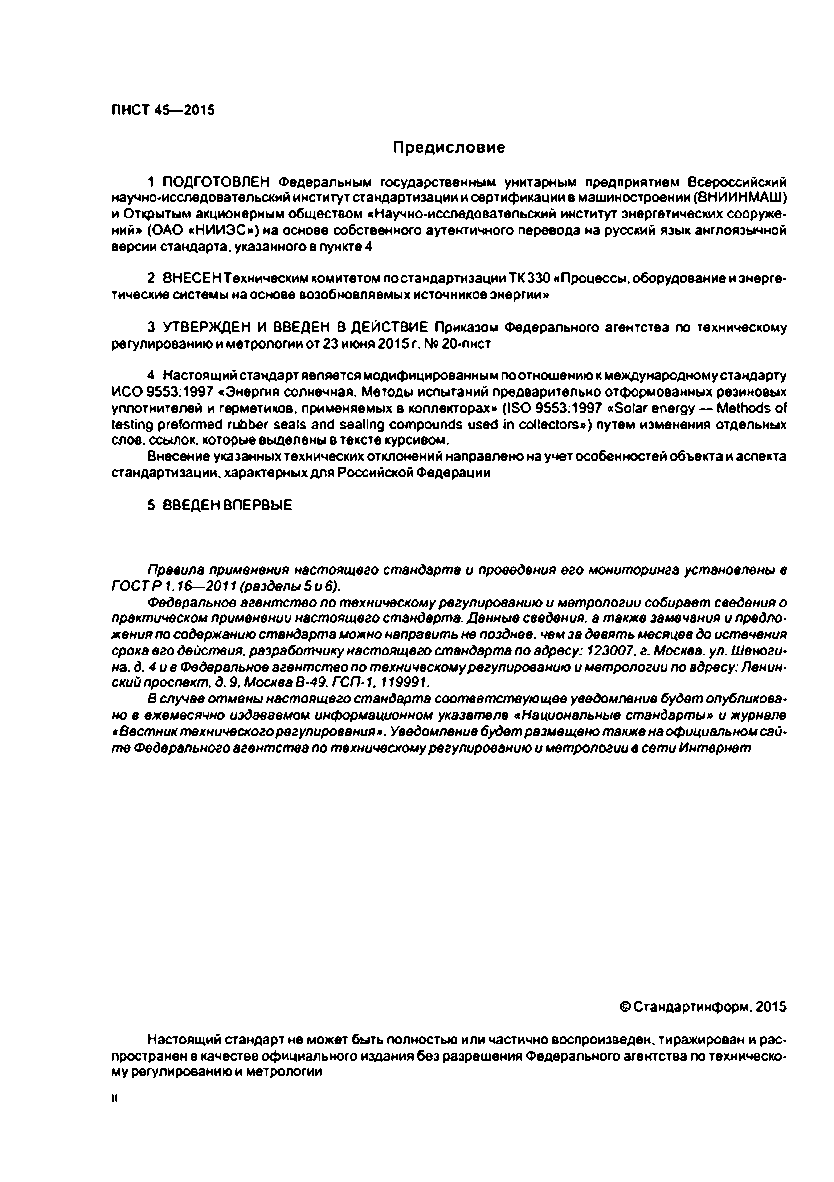Электротехническая библиотека Elec.ru

ПНСТ 45—2015

**Предисловие**

1 ПОДГОТОВЛЕН Федеральным государственным унитарным предприятием Всероссийский научно-исследовательский институт стандартизации и сертификации в машиностроении (8НИИНМАШ) и Открытым акционерным обществом «Научно-исследовательский институт энергетических сооруже­ ний» (ОАО «НИИЭС») на основе собственного аутентичного перевода на русский язык англоязычной версии стандарта, указанного в пункте 4

2 ВНЕСЕН Техническим комитетом лостандартизацииТКЗЗО «Процессы, оборудование и энерге­ тические системы на основе возобновляемых источников энергии»

3 УТВЕРЖДЕН И ВВЕДЕН В ДЕЙСТВИЕ Приказом Федерального агентства по техническому регулированию и метрологии от 23 июня 2015 г. № 20-пнст

4 Настоящийстандарт является модифицированным поотношению к международному стандарту ИСО 9553:1997 «Энергия солнечная. Методы испытаний предварительно отформованных резиновых уплотнителей и герметиков, применяемых в коллекторах» (ISO 9553:1997 «Solar energy — Methods of testing preformed rubber seals and sealing compounds used in collectors») путем изменения отдельных слов, ссылок, которые выделены в тексте курсивом.

Внесение указанных технических отклонений направлено на учет особенностей объекта и аспекта стандартизации, характерных для Российской Федерации

5 ВВЕДЕН ВПЕРВЫЕ

*Правила применения настоящего стандарта и проведения его мониторинга установлены в ГОСТР 1.16—2011 (разделы 5 и 6).*

Федеральное *агентство по техническому регулированию и* м етр о л оги и *собирает сведения о практическом применении настоящего стандарта. Данные сведения, а также замечания и предло­ жения по содержанию стандарта можно направить не позднее, чем за девять месяцев до истечения срока его* д е й с т в и я *разработчику настоящего стандарта по адресу: 123007. г. Москва, уп.* Ш еноги­ на. д. *4 и в Федеральное агентство по техническомурегулированию и метрологии по адресу: Ленин­ ский проспект. д. 9. МоскваВ-49. ГСП-1,119991.*

*В случае отмены настоящего стандарта соответствующее* уведомление *будет опубликова­ но в ежемесячно* издаваемом *информационном указателе «Национальные стандарты» и журнале*

*«Вестник техническогорегулирования». Уведомление будет размещено также на официальном сай­ те Федерального агентства по техническому регулированию и* м етрол огии в *сети Интернет*

© Сгандартинформ. 2015

Настоящий стандарт не может быть полностью или частично воспроизведен, тиражирован и рас­ пространен в качестве официального издания без разрешения Федерального агентства по техническо­ му регулированию и метрологии

Электротехническая библиотека Elec.ru

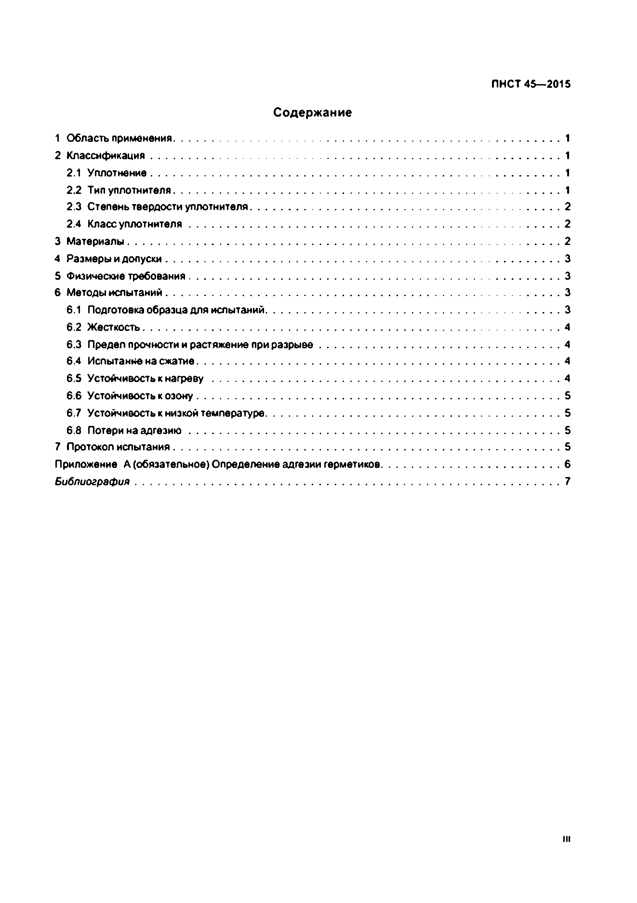Электротехническая библиотека Elec.ru

ПНСТ 45—2015

**Содержание**

1 Область применения 1

2 Классиф икация 1

2.1 Уплотнение 1

2.2 Тил уплотнителя 1

2.3 Степень твердости уплотнителя 2

2.4 Класс уп л отн и тел я 2

3 Материалы 2

4 Размеры и д о п уски 3

5 Физические требования 3

6 Методы испытаний 3

6.1 Подготовка образца для испытаний 3

6.2 Ж есткость 4

6.3 Предел прочности и растяжение при р а з р ы в е 4

6.4 Испытание на сжатие 4

6.5 Устойчивость к н а г р е в у 4

6.6 Устойчивость к о зо н у 5

6.7 Устойчивость к низкой температуре 5

6.8 Потери на а д ге з и ю 5

7 Протокол испытания 5

Приложение А (обязательное) Определение адгезии герметиков 6

*Библиография* 7

in

Электротехническая библиотека Elec.ru

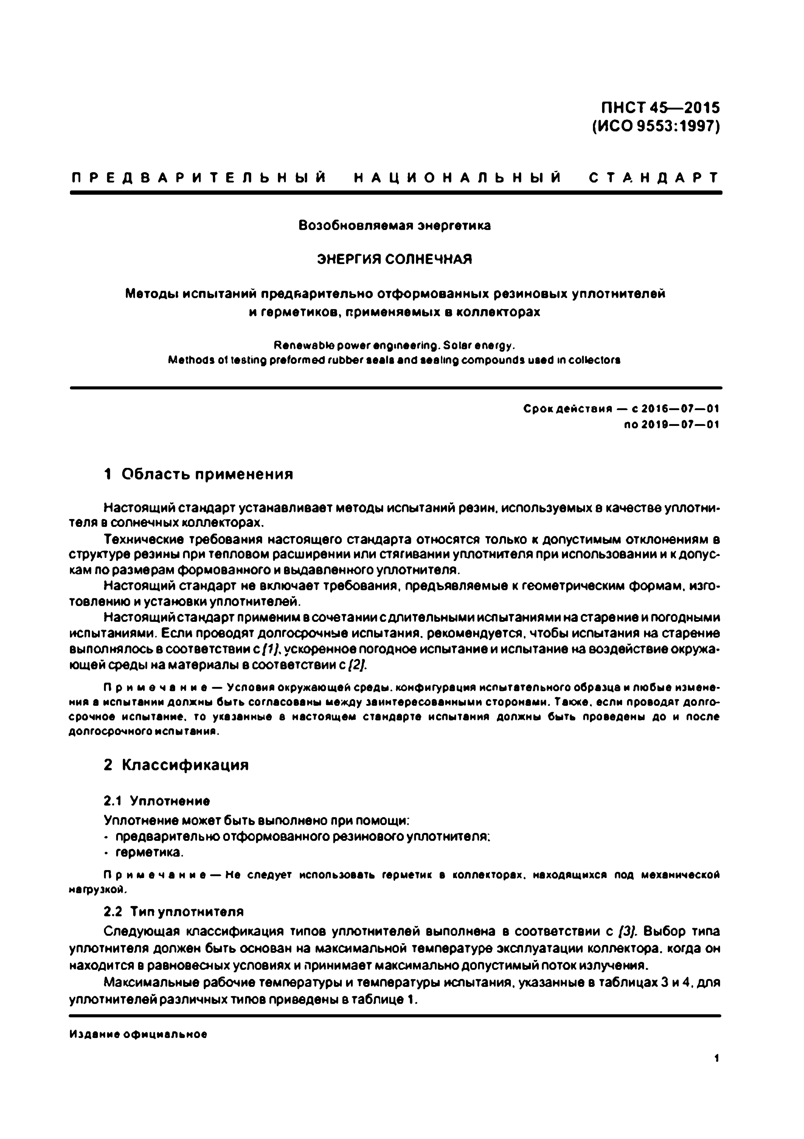Электротехническая библиотека Elec.ru

**ПНСТ 45— 2015**

**(ИСО 9553:1997)**

П Р Е Д В А Р И Т Е Л Ь Н Ы Й Н А Ц И О Н А Л Ь Н Ы Й С Т А Н Д А Р Т

Возобновляемая энергетика ЭНЕРГИЯ СОЛНЕЧНАЯ

М етоды испы таний предварительно отф орм ованны х рези н овы х уплотнителей и герметиков, прим еняем ы х в коллекторах

Renewable power engineering. Solar energy.

Methods ol testing preformed rubber seals and sealing compounds used in collectors

С р о к действия — с 2016—07— 01

no 2019— 07— 01

**1 Область применения**

Настоящий стандарт устанавливает методы испытаний резин, используемых в качестве уплотни- теля в солнечных коллекторах.

Технические требования настоящего стандарта относятся только к допустимым отклонениям в структуре резины при телловом расширении или стягивании уплотнителя при использовании и к допус­ кам ло размерам формованного и выдавленного уплотнителя.

Настоящий стандарт не включает требования, предъявляемые к геометрическим формам, изго­ товлению и установки уплотнителей.

Настоящийстандарт применим в сочетании с длительными испытаниями на старение и погодными испытаниями. Если проводят долгосрочные испытания, рекомендуется, чтобы испытания на старение выполнялось в соответствии с *(1),* ускоренное погодное испытание и испытание на воздействие окружа­ ющей среды на материалы в соответствии с *(2J.*

П р и м е ч а н и е — Условия окружающей среды, конфигурация испытательного образце и любые измене­ ния а испытании должны быть согласованы между заинтересованными сторонами. Также, если проводят долго­ срочное испытание, то указанные в настоящем стандарте испытания должны быть проведены до и после долгосрочного испытания.

**2 Классификация**

2.1 Уплотнение

Уплотнение может быть выполнено при помощи.

• предварительно отформованного резинового уплотнителя:

• герметика.

П р и м е ч а н и е — Не следует использовать герметик в коллекторах, находящихся под механической нагрузкой.

2.2 Тип уплотнителя

Следующая классификация типов уплотнителей выполнена в соответствии с *(3}.* Выбор типа уплотнителя должен быть основан на максимальной температуре эксплуатации коллектора, когда он находится в равновесных условиях и принимает максимально допустимый поток излучения.

Максимальные рабочие температуры и температуры испытания, указанные в таблицах 3 и 4. для уплотнителей различных типов приведены втаблице 1.

Издание оф ициальное

1

Электротехническая библиотека Elec.ru

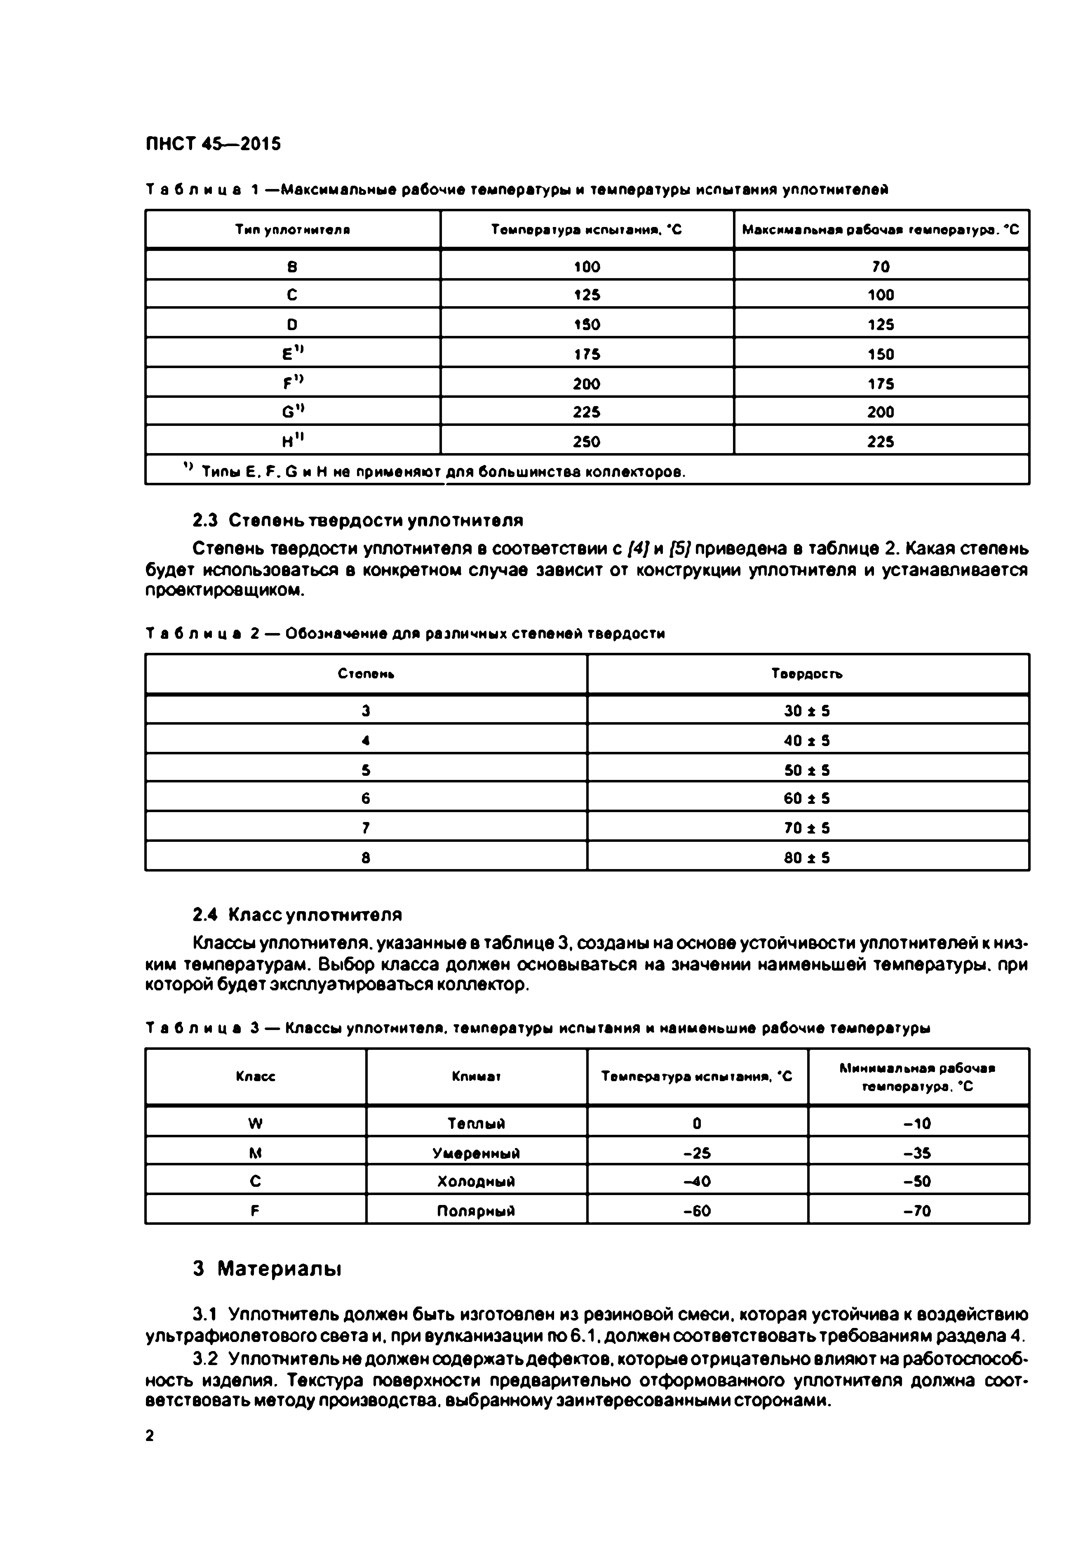Электротехническая библиотека Elec.ru

ПНСТ 45—2015

Т а б л и ц а  —Максимальные рабочие температуры и температуры испытания уплотнителей

Т и п уплотнителя Т ем пература испы тания. *С М аксим альная рабочая температура. *С

8 1 0 0 70

С 1 2 5 1 0 0

0 1S0 1 2 5

Е ” 1 7 5 1 5 0

F,} 2 0 0 1 7 5

G’> 2 2 5 2 0 0

н " 2 S 0 2 2 5

' ' Т и п ы Е . F . G и Н не п р и м е н я ю т д л я б о л ь ш и н с т в е к о л л е к т о р о в .

2.3 Степень твердости уплотнителя

Степень твердости уплотнителя в соответствии с *[4}* и /5/ приведена в таблице 2. Какая степень будет использоваться в конкретном случае зависит от конструкции уплотнителя и устанавливается проектировщиком.

Т а б л и ц а 2 — Обозначение для различных степеней твердости

Степень Твердость

3 3 0 ± 5

4 4 0 X 5

5 5 0 * 5

6 6 0 X 5

7 7 0 X 5

8 6 0 X 5

2.4 Класс уплотнителя

Классы уплотнителя, указанные в таблице 3, созданы на основе устойчивости уплотнителей к низ* ким температурам. Выбор класса должен основываться на значении наименьшей температуры, при которой будет эксплуатироваться коллектор.

Т а б л и ц а 3 — Классы уплотнителя, температуры испытания и наименьшие рабочие температуры

Класс Климат Т ем пература испы тания. *С М иним альная рабочая температура. *С

W Т е п л ы й 0 - 1 0

М У м е р е н н ы й - 2 5 - 3 5

С Х о л о д н ы й - 4 0 - 5 0

F П о л я р н ы й - 6 0 - 7 0

**3 Материалы**

3.1 Уплотнитель должен быть изготовлен из резиновой смеси, которая устойчива к воздействию ультрафиолетового света и. при вулканизации поб.1. должен соответствовать требованиям раздела 4.

3.2 Уплотнительне должен содержать дефектов, которые отрицательно влияют на работоспособ­ ность изделия. Текстура поверхности предварительно отформованного уплотнителя должна соот* ветствовать методу производства, выбранному заинтересованными сторонами.

2

|  |  |  |
| --- | --- | --- |
|  |  |  |
|  |  |  |
|  |  |  |
|  |  |  |
|  |  |  |
|  |  |  |
|  |  |  |
|  |  |  |
|  | |  |

|  |  |
| --- | --- |
|  |  |
|  |  |
|  |  |
|  |  |
|  |  |
|  |  |
|  |  |

|  |  |  |  |
| --- | --- | --- | --- |
|  |  |  |  |
|  |  |  |  |
|  |  |  |  |
|  |  |  |  |
|  |  |  |  |

Электротехническая библиотека Elec.ru

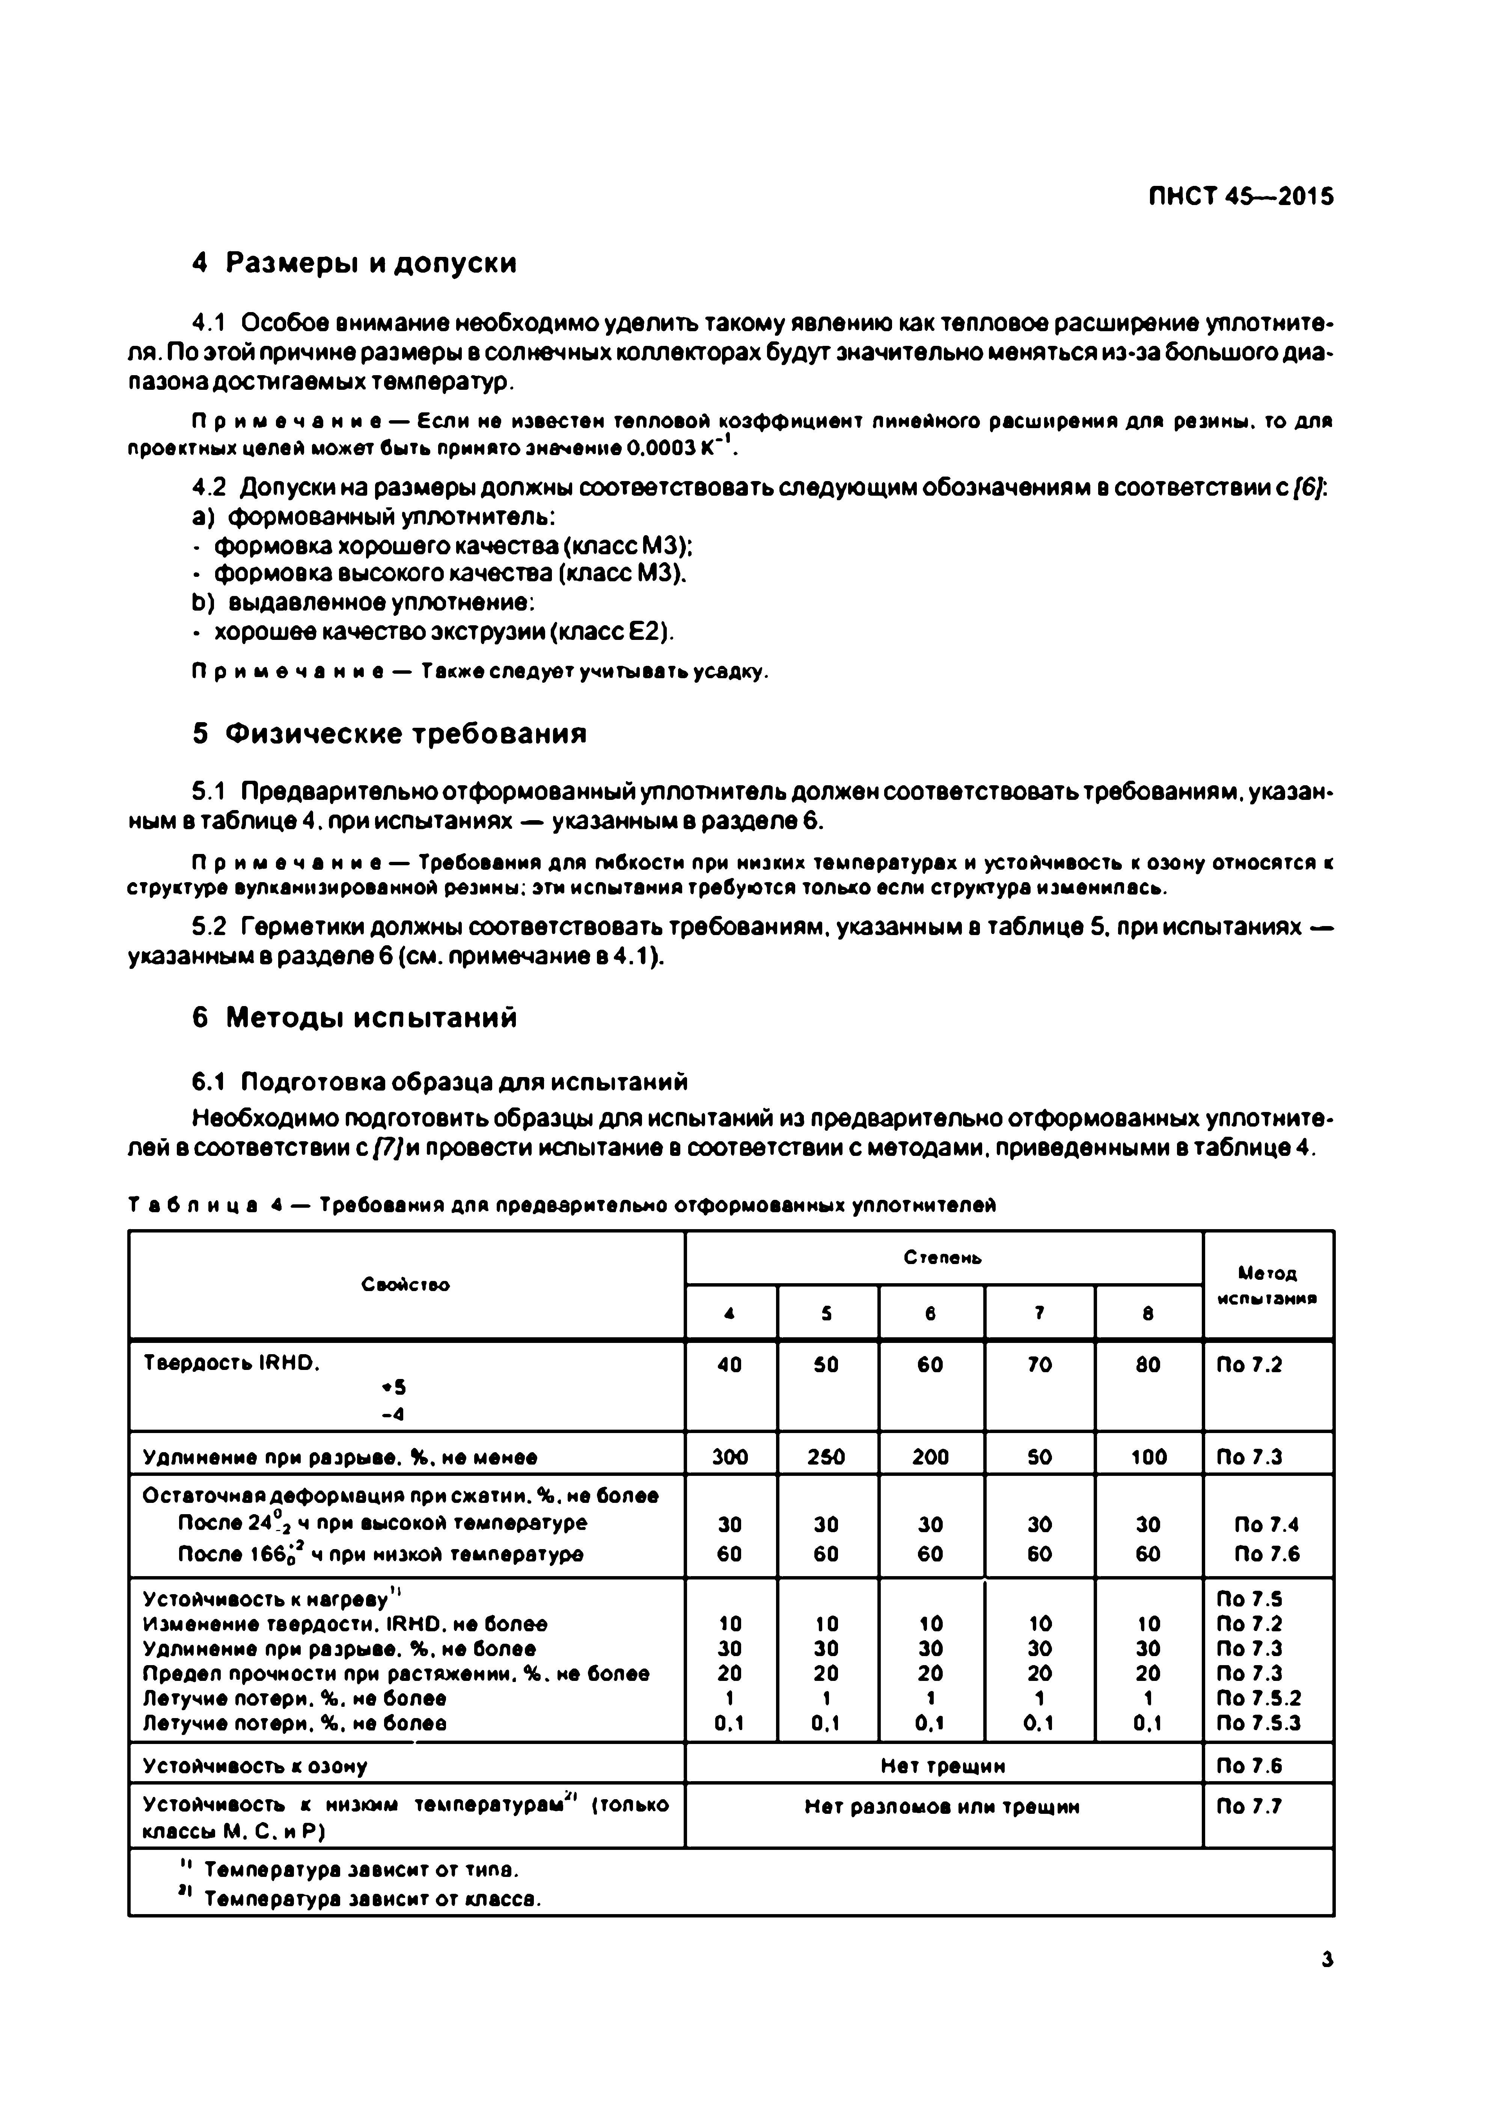Электротехническая библиотека Elec.ru

ПНСТ 45—2015

**4 Размеры и допуски**

4.1 Особое внимание необходимо уделить такому явлению как тепловое расширение уплотните* ля. По этой причине размеры в солнечных коллекторах будут значительно меняться из-за большого диа* пазона достигаемых температур.

П р и м е н е н и е — Если не известен тепловой коэффициент линейного расширения для резины, то для проектных цепей может быть принято знвнение 0.0003 К*1.

4.2 Допуски на размеры должны соответствовать следующим обозначениям в соответствии с *[6]*

a) формованный уплотнитель:

• формовка хорошего качества (класс М3);

• формовка высокого качества (класс М3).

b ) выдавленное уплотнение:

• хорошее качество экструзии (класс Е2).

П р и м е ч а н и е — Такжеследуетучитывать усадку.

**5 Физические требования**

5.1 Предварительно отформованный уплотнитель должен соответствовать требованиям, указан* ным в таблице 4. при испытаниях — указанным в разделе в.

П р и м е ч а н и е — Требования для гибкости при низких температурах и устойчивость к озону относятся к структуре вулканизированной резины; эти испытания требуется только если структура изменилась.

5.2 Герметики должны соответствовать требованиям, указанным в таблице 5. при испытаниях — указанным в разделе в (см. примечание в 4.1).

**6 Методы испытаний**

6.1 П одготовка образца для испы таний

Необходимо подготовить образцы для испытаний из предварительно отформованных уплотните­ лей в соответствии c /7 /и провести испытание в соответствии с методами, приведенными в таблице 4.

Т а б л и ц а 4 — Требования для предварительно отформованных уплотнителей

Степень Метод

Свойство

4 5 6 7 8 испытания

Твердость IRHD. 40 50 60 70 80 По 7.2

*5

-4

Удлинение при разрыве. %, не менее 300 250 200 50 100 По 7.3 Остаточная деформация при сжатии. %. не более

После 24°2 ч при высокой температуре 30 30 30 30 30 По 7.4

После 1бво2 ч при низкой температуре 60 60 60 60 60 По 7.6

Устойчивость к нагреву" По 7.5

Изменение твердости. IRHD. не более 10 10 10 10 10 По 7.2

Удлинение при разрыве. %. не более 30 30 30 30 30 По 7.3

Предел прочности при растяжении. не более 20 20 20 20 20 По 7.3

Летучие потери. %. не более 1 1 1 1 1 По 7.5.2

Летучие потери. *%,* не более 0.1 0.1 0.1 0.1 0.1 По 7.S.3

Устойчивость к озону Нет трещин По 7 6

Устойчивость к низким температурам'1 (только Нет разломов или трещин По 7.7 классы М. С. и Р)

" Температура зависит от типа. 11 Температура зависит от класса.

3

Электротехническая библиотека Elec.ru

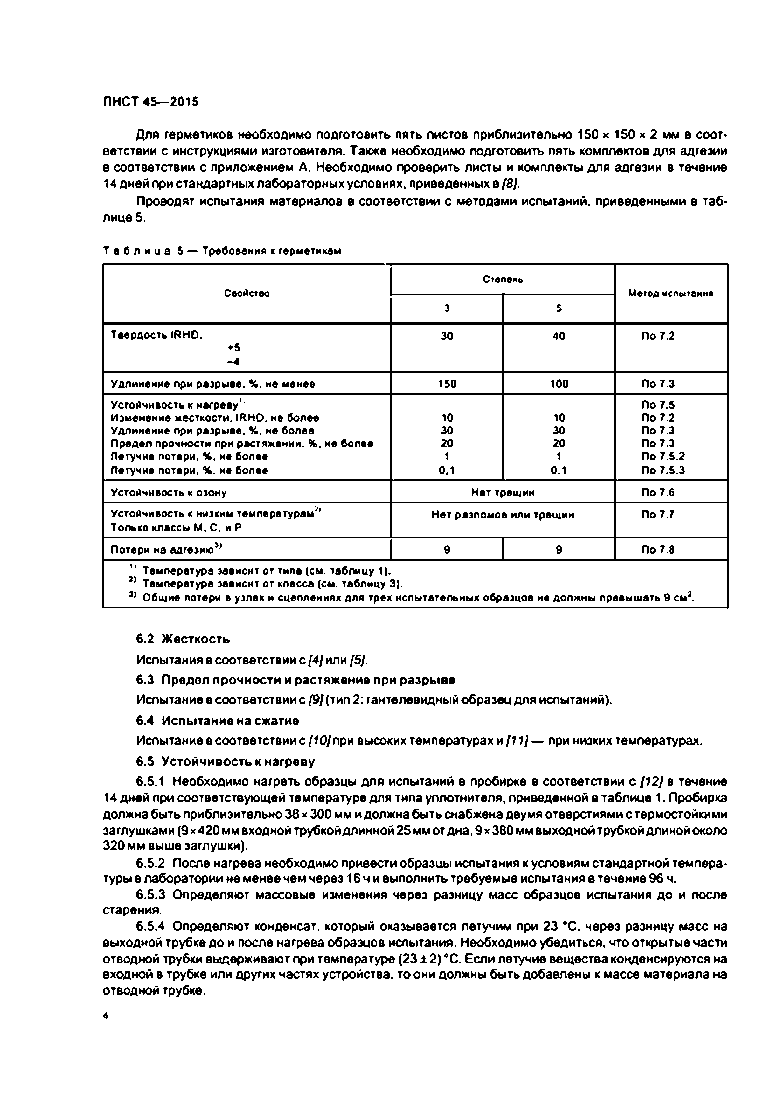Электротехническая библиотека Elec.ru

ПНСТ 45—2015

Для герметиков необходимо подготовить пять листов приблизительно 150 х 150 * 2 мм в соот­ ветствии с инструкциями изготовителя. Также необходимо подготовить пять комплектов для адгезии в соответствии с приложением А. Необходимо проверить листы и комплекты для адгезии в течение 14 дней при стандартных лабораторных условиях, приведенных в *(8}.*

Проводят испытания материалов в соответствии с методами испытаний, приведенными в таб­ лице 5.

Т а б л и ц е 5 — Требований к герметикам

Степень

Свойство Метод испытания

3 5

Твердость IRHD, 30 40 ПО 7.2

♦5

- 4

Удлинение при разрыве. %. не ыенее 150 100 По 7.3 Устойчивость к нагреву'1 По 7.5

Изменение жесткости. IRHO. не более 10 10 ПО 7.2

Удлинение при разрыве. %. не более 30 30 По 7.3 Предел прочности при растяжении. *%.* не более 20 20 По 7.3 Летучие потери. %. не более 1 1 По 7.5.2

Летучие потери. *%.* не более 0.1 0.1 По 7.5.3 Устойчивость к озону Нет трещин По 7.6

Устойчивость к низким темпера турам''' Нет разломов или трещин По 7.7 Только классы М. С. и Р

Потери на адгезию2' 9 9 По 7.8 ь Температура зависит от типа (см. таблицу 1).

3> Температура зависит от класса (см. таблицу 3).

3) Общие потери в узлах и сцеплениях для трех испытательных образцов не должны превышать 9 см2.

6.2 Ж есткость

Испытания в соответствии с *(4)* или *[5).*

6.3 Предел п р очн о сти и растяжение при разры ве

Испытание в соответствии с *(9}* (тип 2: гантелевидный образец для испытаний).

6.4 И спы тание на сжатие

Испытание в соответствии с *(10*} при высоких температурах и *(11)—* при низких температурах.

6.5 У стой чивость к нагреву

6.5.1 Необходимо нагреть образцы для испытаний е пробирке в соответствии с *(12}* в течение 14 дней при соответствующей температуре для типа уплотнителя, приведенной в таблице 1. Пробирка должна быть приблизительно 38 х 300 мм и должна быть снабжена двумя отверстиями с термостойкими заглушками (9x420 мм входной трубкой длинной 25 мм от дна. 9x380 мм выходной трубкой длиной около 320 мм выше заглушки).

6.5.2 После нагрева необходимо привести образцы испытания к условиям стандартной темпера­ туры в лаборатории не менее чем через 16 ч и выполнить требуемые испытания в течение 96 ч.

6.5.3 Определяют массовые изменения через разницу масс образцов испытания до и после старения.

6.5.4 Определяют конденсат, который оказывается летучим при 23 *С. через разницу масс на выходной трубке до и после нагрева образцов испытания. Необходимо убедиться, что открытые части

отводной трубки выдерживают при температуре (2 3 **1** 2) *С. Если летучие вещества конденсируются на входной в трубке или других частях устройства, то они должны быть добавлены к массе материала на

отводной трубке.

|  |  |  |  |
| --- | --- | --- | --- |
|  |  |  |  |
|  |  |  |  |
|  |  |  |  |
|  |  |  |  |
|  |  |  |  |
|  |  |  |  |
|  |  |  |  |
|  |  |  |  |
|  |  |  |  |
|  |  |  |  |
|  |  |  |  |
|  |  |  |  |
|  |  |  |  |
|  |  |  |  |
|  |  | |  |
|  |  |  |  |
|  |  |  |  |

Электротехническая библиотека Elec.ru

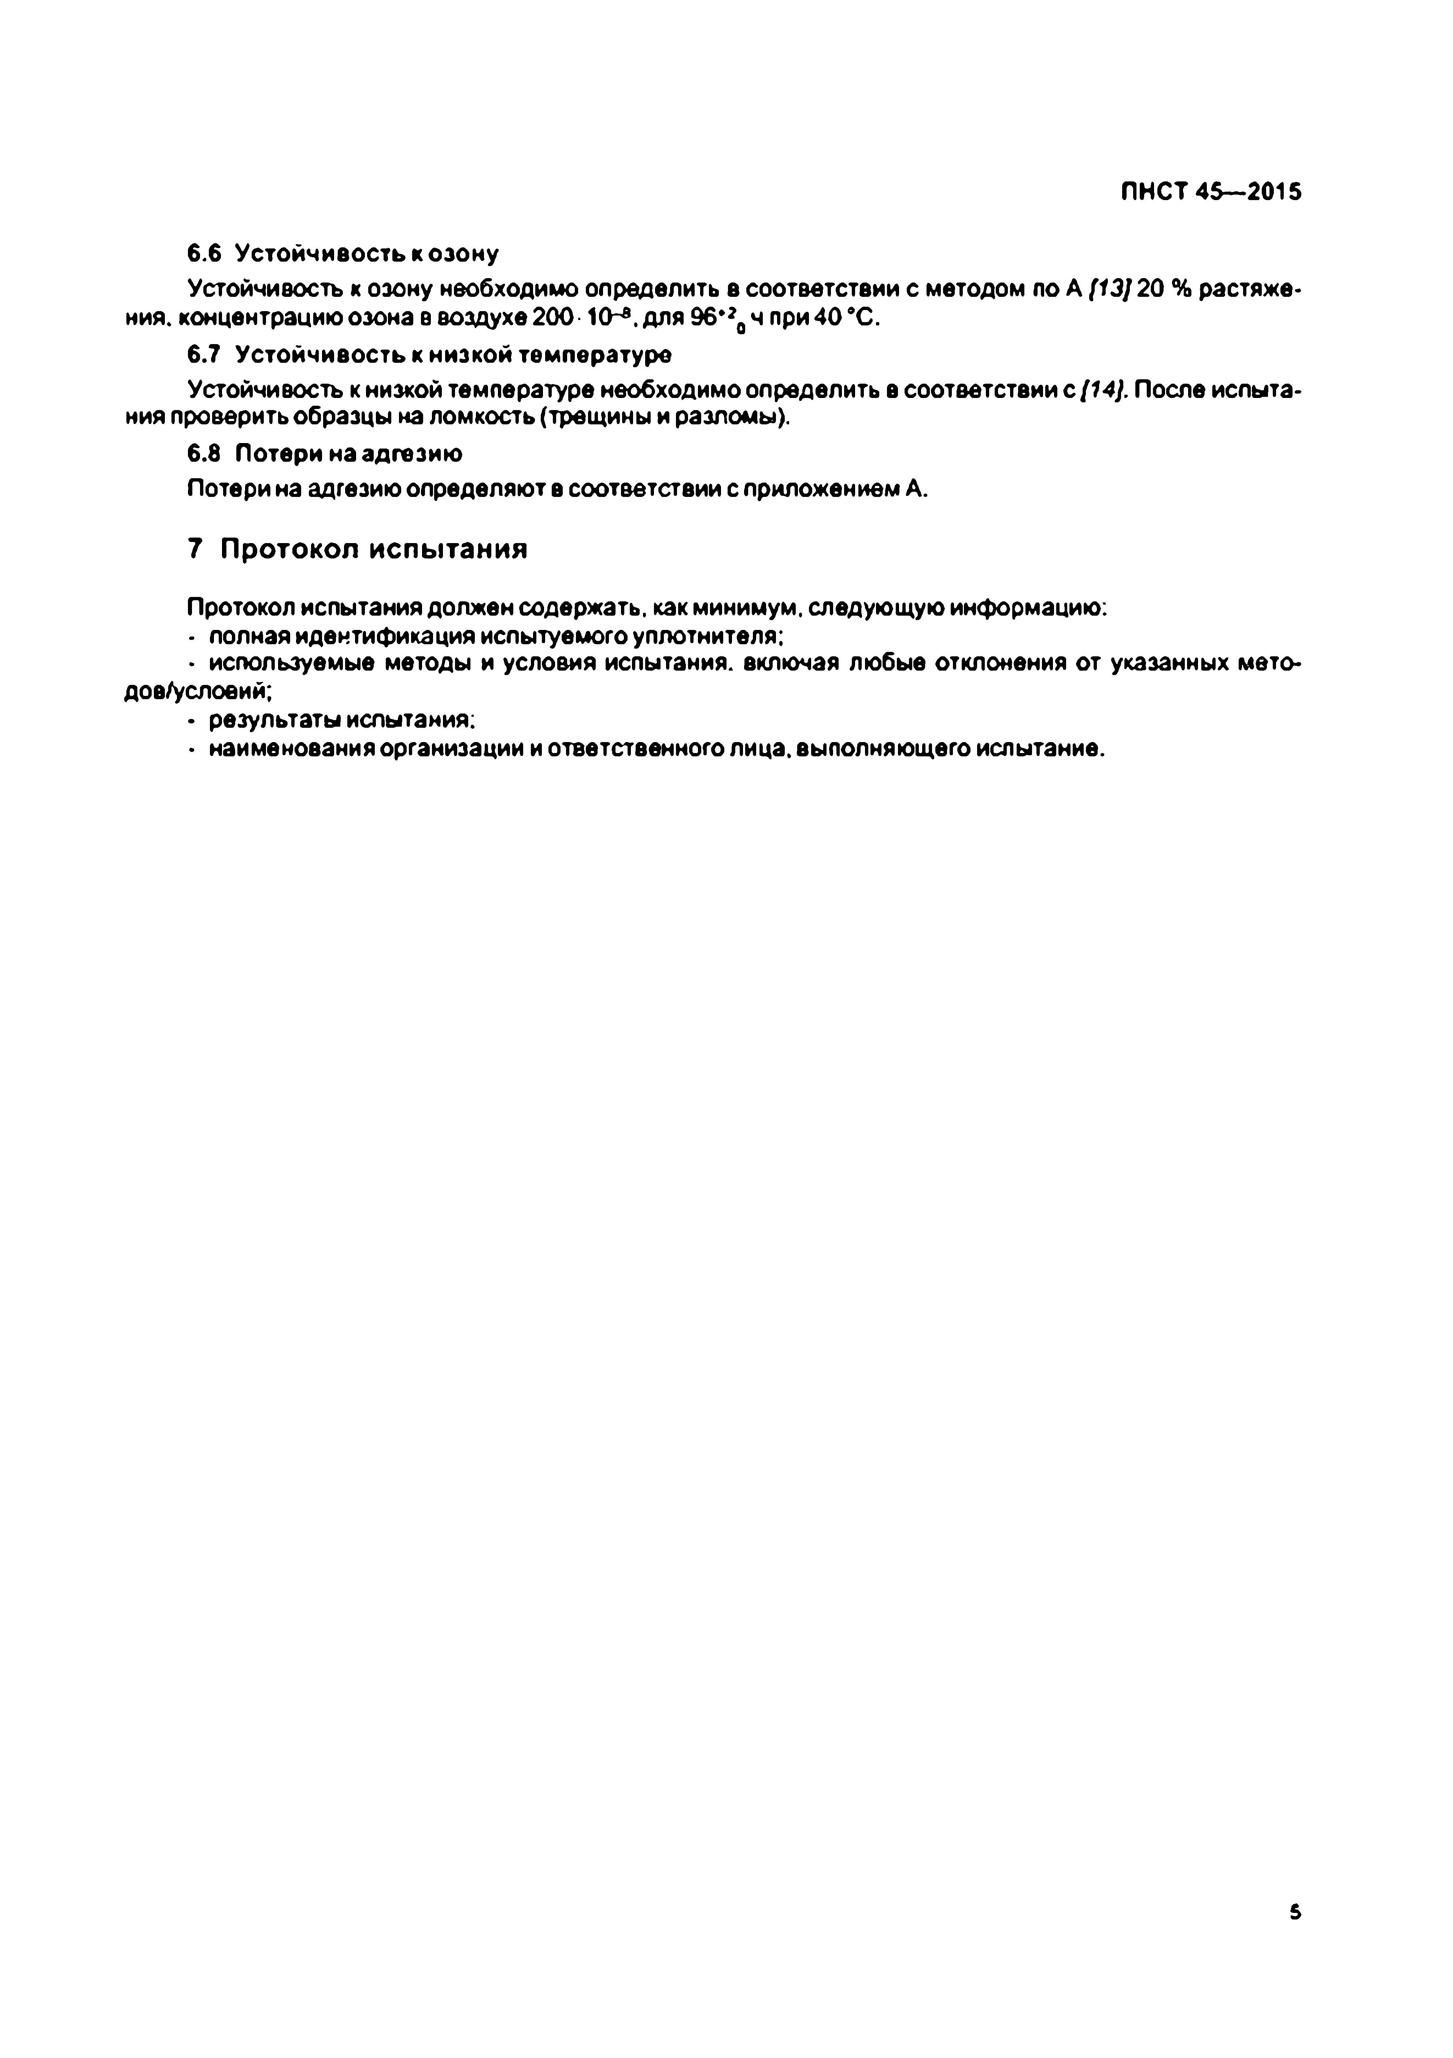Электротехническая библиотека Elec.ru

ПНСТ 45—2015

6.6 У с т о й ч и в о с т ь ко з о н у

Устойчивость к озону необходимо определить в соответствии с методом по А *[13}* 20 % растяже­ ния. концентрацию озона в воздухе 200 10-*. для 96*г0ч при 40 ®С.

6.7 У стой чивость к н изкой температуре

Устойчивость к низкой температуре необходимо определить в соответствии *с [14).* После испыта­ ния проверить образцы на ломкость (трещины и разломы).

6.8 Потери на адгезию

Потери на адгезию определяют в соответствии с приложением А.

**7 Протокол испытания**

Протокол испытания должен содержать, как минимум, следующую информацию:

- полная идентификация испытуемого уплотнителя;

• используемые методы и условия испытания, включая любые отклонения от указанных мето- дов/услоеий;

• результаты испытания;

• наименования организации и ответственного лица, выполняющего испытание.

5

Электротехническая библиотека Elec.ru

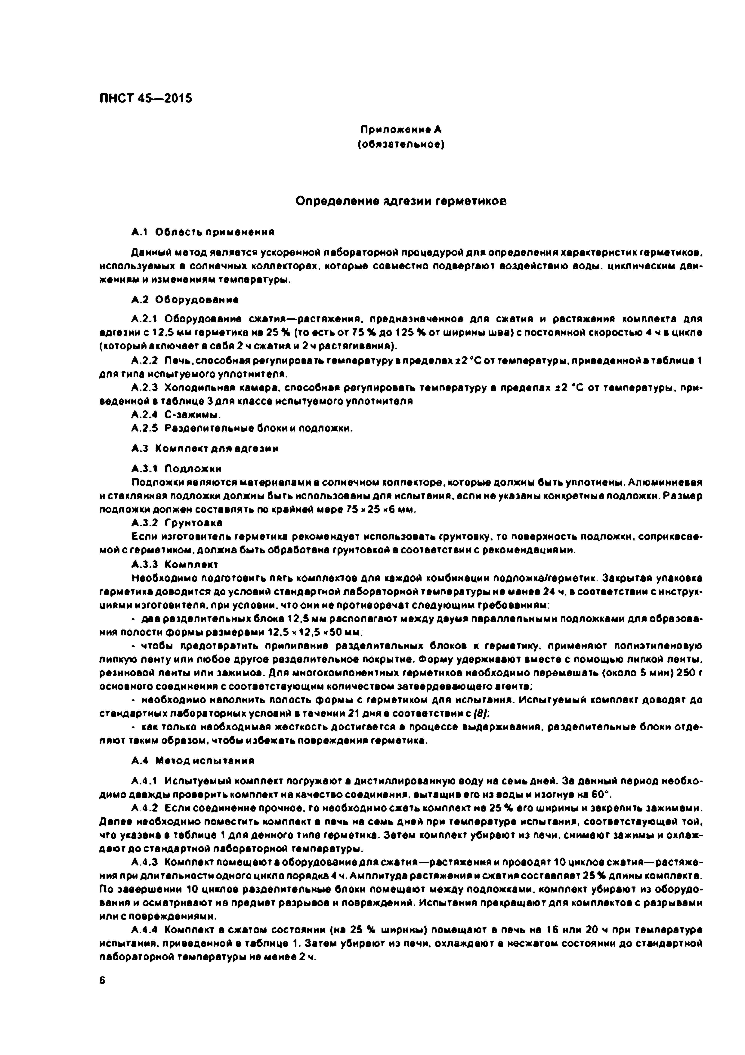Электротехническая библиотека Elec.ru

ПНСТ 45—2015

Прилож ение А (обязательное)

О пределение адгезии герметиков

А.1 О бласть применения

Данный метод является ускоренной лабораторной процедурой для определения характеристик герметиков, используемых в солнечных коллекторах, которые совместно подвергают воздействию воды, циклическим дви­ жениям и изменениям температуры.

А.2 О борудование

А.2.1 Оборудование сжатия— рветяхения. предназначенное для сжатия и растяжения комплекта для адгезии с 12.5 мм герметика на 25% (то есть от 75% до 125% от ширины шва) с постоянной скоростью 4 ч а цикле (который включает в себя 2 ч сжатия и 2 ч растягивания).

А.2.2 Печь.способная регулировать температуру а пределах s2*C от температуры, приведенной а таблице 1 для типа испытуемого уплотнителя.

А.2.3 Холодильная камера, способная регулировать температуру а пределах з2 ‘ С от температуры, при­ веденной в таблице Здля класса испытуемого уплотнителя

А.2.4 С-эажимы.

А.2.5 Разделительные блоки и подложки. А.З Комплект для адгезии

А.3.1 Подложки

Подложки являются материалами в солнечном коллекторе, которые должны быть уплотнены. Алюминиевая и стеклянная подложки должны быть использованы для испытания, если не указаны конкретные подложки. Размер подложки должен составлять по крайней мере 75 *\** 25 *6 мм.

А.3.2 Грунтовка

Если изготовитель герметика рекомендует использовать грунтовку, то поверхность подложки, соприкасае- мой с герметиком, должнв быть обработана грунтовкой в соответствии с рекомендациями.

А.3.3 Комплект

Необходимо подготовить пять комплектов для каждой комбинации подложка/герметик. Закрытая упаковка герметика доводится до условий стандартной лабораторной температуры не менее 24 ч. в соответствии с инструк­ циями изготовителя, при условии, что они не противоречат следующим требованиям:

- два разделительных блока 12.5 мм располагают между двумя параллельными подложками для образова­ ния полости формы размерами 12.5 х 12,5 «50 мм.

- чтобы предотвратить прилипание разделительных блоков к герметику, применяют полиэтиленовую липкую ленту или любое другое разделительное покрытие. Форму удерживают вместе с помощью липкой ленты, резиновой ленты или зажимов. Для многокомпонентных герметиков необходимо перемешать (около 5 мин) 250 г основного соединения с соответствующим количеством затвердевающего агента:

- необходимо наполнить полость формы с герметиком для испытания. Испытуемый комплект доводят до стандартных лабораторных условий в течении 21 дня в соответствии с *{6J:*

• как только необходимая жесткость достигается в процессе выдерживания, разделительные блохи отде­ ляют таким образом, чтобы избежать повреждения герметика.

А.4 Метод испы тания

А.4.1 Испытуемый комплект погружают в дистиллированную воду на семь дней. За данный период необхо­ димо дважды проверить комплект на качество соединения, вытащив его из воды и изогнув на 60*.

А.4.2 Если соединение прочное, то необходимо сжать комплект на 25 % его ширины и закрепить зажимами. Далее необходимо поместить комплект а печь на семь дней при температуре испытания, соответствующей той. что указана в таблице 1 для денного типа герметика. Затем комплект убирают из печи, снимают зажимы и охлаж­ дают до стандартной лабораторной температуры.

А.4.3 Комплект помещают а оборудование для сжатия—растяжения и проводят 10 циклов сжатия— растяже­ ния при длительности одного цикла порядка 4 ч. Амплитуда растяжения и сжатия составляет 25% длины комплекта. По завершении 10 циклов разделительные блоки помещают между подложками, комплект убирают из оборудо­ вания и осматривают на предмет разрывов и повреждений. Испытания прекращают для комплектов с разрывами или с повреждениями.

А.4.4 Комплект в сжатом состоянии (на 25 % ширины) помещают в печь на 16 или 20 ч при температуре испытания, приведенной в таблице 1. Затем убирают из печи, охлаждают а несжатом состоянии до стандартной лабораторной температуры не менее 2 ч.

6

Электротехническая библиотека Elec.ru

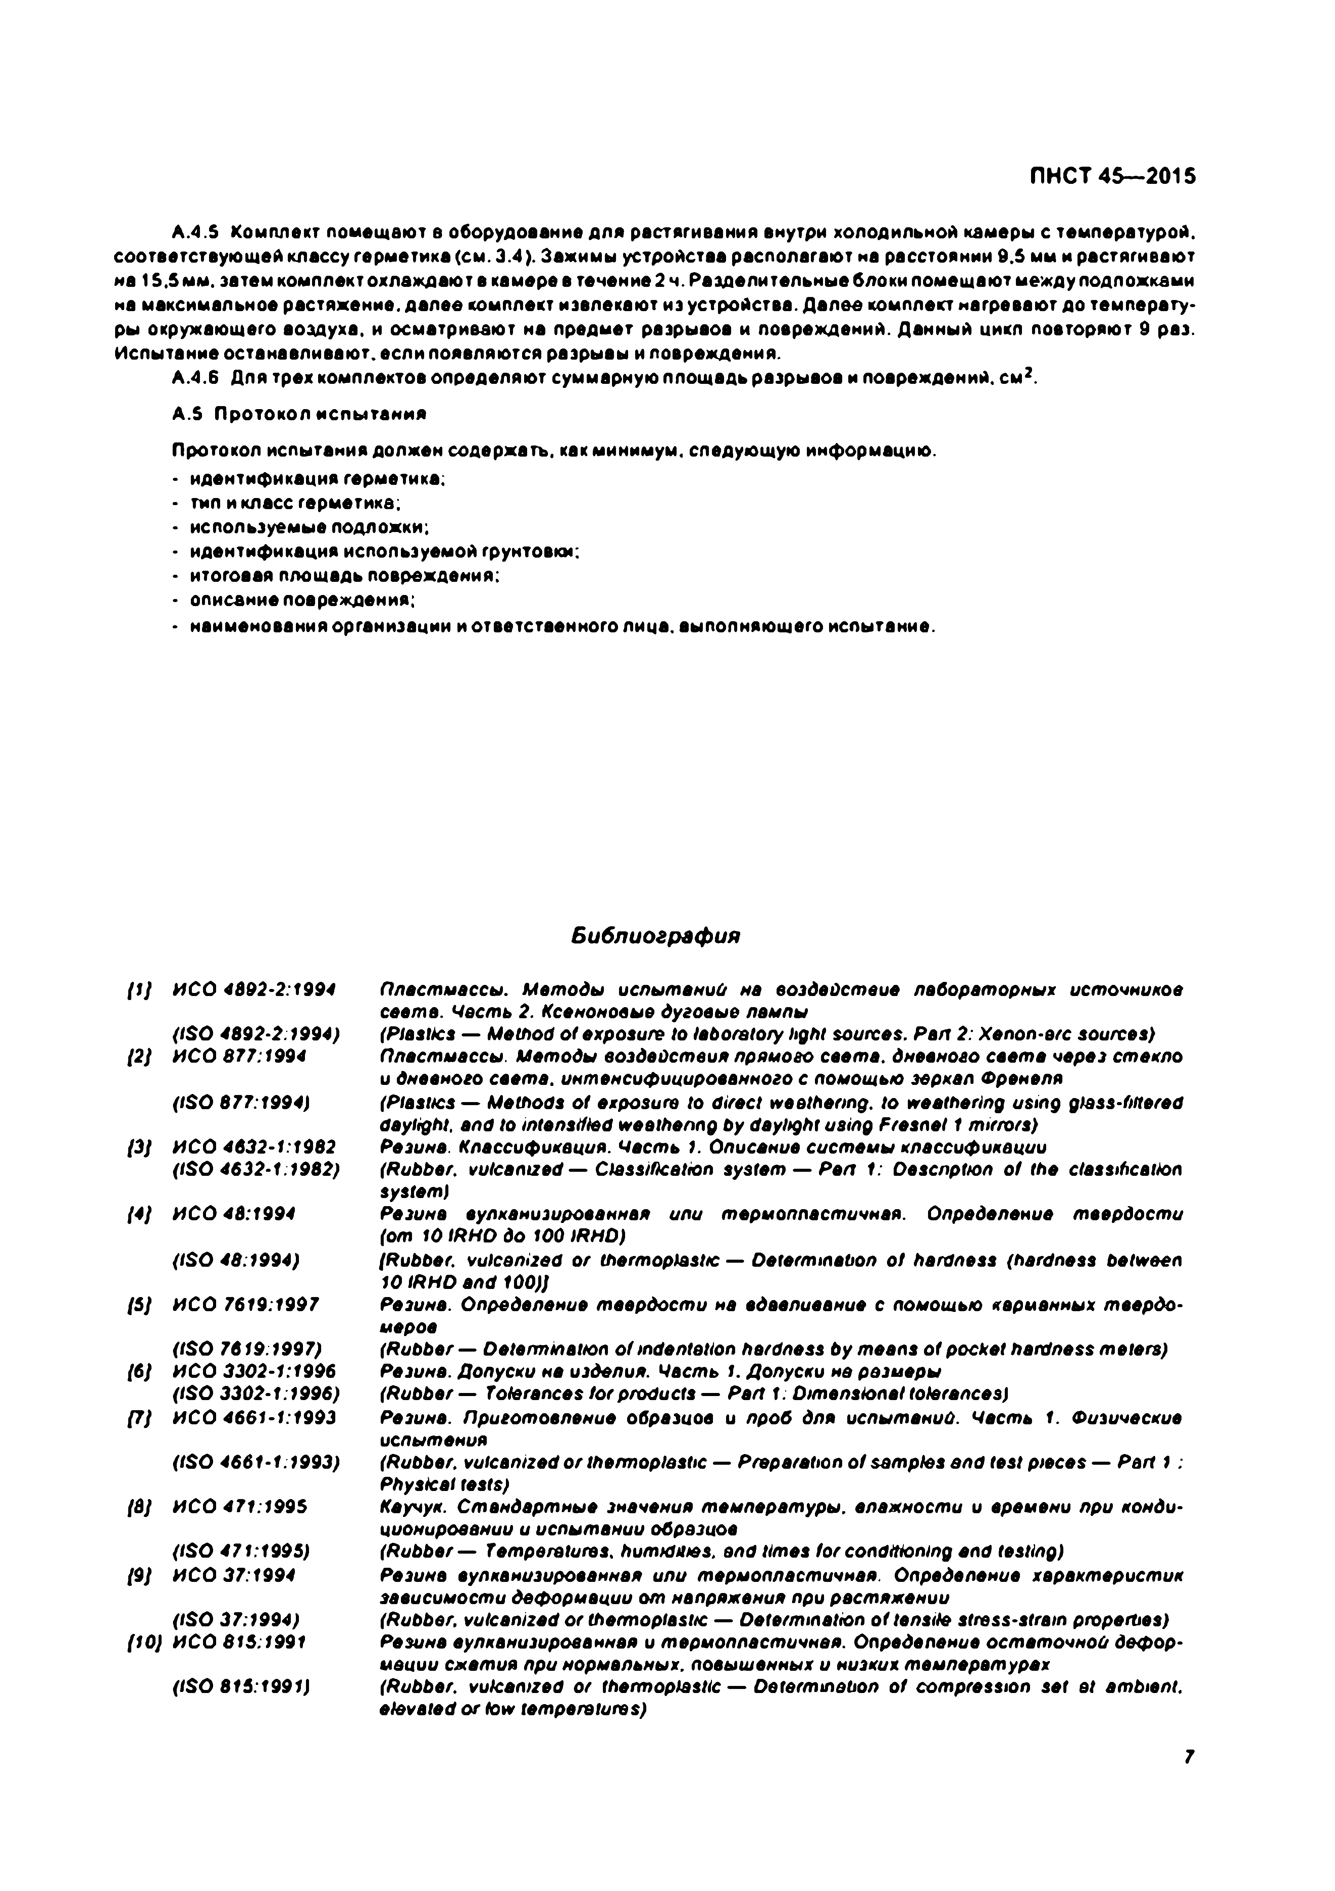Электротехническая библиотека Elec.ru

ПНСТ 45—2015

А.4.5 Комплект помещают в оборудование для растягивания внутри холодильной камеры с температурой, соответствующей классу герметика (см. 3.4). Зажимы устройства располагают на расстоянии 9.5 мм и растягивают на IS.Sm m . затем комплект охлаждают в камере в течение 2 ч. Разделительные блоки помещают между подложками на максимальное растяжение, далее комплект извлекают из устройства. Далее комплект нагревают до температу­ ры окружающего воздуха, и осматривают на предмет разрывов и повреждений. Данный иикл повторяют 9 раз. Испытание останавливают, если появляются разрывы и повреждения.

А.4.6 Для трех комплектов определяют суммарную площадь разрывов и повреждений, см2. А.5 П ротокол испы та ния

Протокол испытания должен содержать, как минимум, следующую информацию.

• идентификация герметика;

- тип и класс герметика;

• используемые подложки;

• идентификация используемой грунтовки:

• итоговая площадь повреждения;

• описание повреждения;

• наименования организации и ответственного лица, выполняющего испытание.

*Библиогрзфия*

/1У *ИСО 4892-2:1994 Пластмассы. Методы испытаний на воздеОстеие лабораторных* источников сеете. *Часть 2. Ксеноновые дуговые лампы*

*(ISO 4892-2:1994) (Plastics* — *Method o f exposure to laboratory light sources. Pan 2: Xenon-arc sources)*

/2У *ИСО 877:1994 Пластмассы. Методы воздействия прямого* св е та , *дневного света через* сте кл о и дневного *света, интенсифицированного с помощью зеркал* Френеля

*(ISO 877:1994) (Plastics*— *Methods o f* exposure To *direct weathering, to weathering* using *glass-filtered daylight, and to intensified weathering by daylight using Fresnel 1 mirrors)*

/ЗУ *ИСО 4632-1:1982* Резине. Классификация. *Часть 1. Описание системы классификации*

*(ISO 4632-1:1982) (Rubber, vulcanized— Classificetion* sysrem — *Pert 1: Description o f the classification system)*

*14) ИСО 48:1994 Резина вулканизированная или* терм опл астичная. Определение *твердости (от 1 0 IRHO до 100IRHD)*

*(ISO 48:1994) (Rubber,* vulcanised *or thermoplastic — Determination o f hardness* (ftardness *between 10 IRHD and 100)}*

*(5) ИСО 7619:1997* Резине. Определение *твердости на вдавливание с помощью яарианных твердо­ меров*

*(ISO 7619:1997) (Rubber — Determination o f indentation hardness by means o f pocket hardness meters) (6*У *ИСО 3302-1:1996 Резина. Допуски на изделия. Часть 1.* Допуски не *размеры*

*(ISO 3302-1:1996) (Rubber — Tolerances to r products*— *Part 1: Dimensional tolerances)*

*(7) ИСО 4661-1:1993* Резине. П риготовление образцов и проб для *испытаний. Часть 1.* Физические ислытения

*(ISO 4661-1:1993) (Rubber, vulcanized o r thermoplastic — Preparation o f samples and test pieces* — *Pad 1 : Physical tests)*

/ау *ИСО 471:1996 Каучук. Стандартные значения температуры, влажности и* времени *при конди­ ционировании и испытании* образцов

*(ISO 471:1995) (Rubber*— *Temperatures, humidities, and times fo r conditioning end testing)*

*(9} ИСО 37:1994* Резине *вулканизированная или термопластичная.* Определение *характеристик зависимости дефтрмации от напряжения при растяжении*

*(ISO 37:1994) (Rubber, vulcanized o r thermoplastic* — *Determination o f tensile stress-strain* properties/

*(10} ИСО 816:1991* Резине *вулканизированная и термопластичная.* Определение *остаточной* дефор­ мации *сжатия при нормальных,* повышенных *и* низких *температурах*

*(ISO 815:1991) (Rubber, vulcanized or thermoplastic*— *Determination o f compression set at* ambient.

*elevated o r* totv *temperatures)*

*7*

Электротехническая библиотека Elec.ru

Электротехническая библиотека Elec.ru

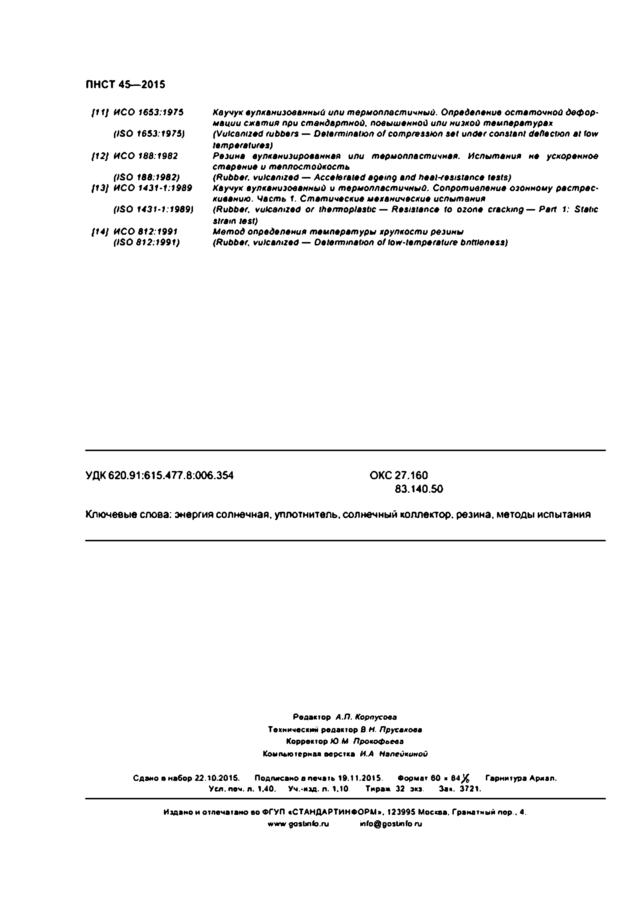[Elec.ru](https://www.elec.ru/)

ПНСТ 45— 2015

*{1 1J ИСО 1653:1975 Каучук вулканизованный или термопластичный. Определение остаточной дефор­ мации сжатия при стандартной, повышенной или низкой температурах*

*(ISO 1653:1975) (Vulcanized rubbers* — *Determination o f compression set under constant deflection at tow temperatures)*

/ *12} ИСО 188:1962 Резина вулканизированная или термопластичная. Испытания не ускоренное*

*старение и теплостойкость*

*(ISO 188:1982) (Rubber, vulcanized* — *Accelerated ageing and neat-resistance tests)*

*{13}* ИСО *1431-1:1989 Каучук вулканизованный и термопластичный. Сопротивление озонному растрес­ киванию. Часть 1. Статические механические испытания*

*(ISO 1431-1:1989) (Rubber, vulcanized o r thermoplasbc — Resistance to ozone cracking* — *Part 1: Static strain test)*

*114,l ИСО 812:1991 Метод определения температуры хрупкости резины*

*(ISO 812:1991) (Rubber, vulcanized* — *Determination o f low-temperature bnttleness)*

УДК 620.91:615.477.8:006.354 OKC 27.160

83.140.50

Ключевые слова: энергия солнечная, уплотнитель, солнечный коллектор, резина, методы испытания

Р едактор *А .П .* Корпусова Т ехнический редактор в *М П русакова* Корректор *Ю .М . П рокоф ьева*

Ком пью терная верстка *И.А НапеоконоО*

С дано а набор 22.10.2016. П одписано а пе чать 10.11.2015. Ф ормат 60 к 6 4 ^£ Гарнитура А риап.

Уел. печ. л. 1.40. Уч.-иад. п . 1.10. Т ираж 32 эхэ За» 3721.

И здано и о тпе чатан о в о Ф ГУП «СТАНДАР ТИН Ф О Р М ». 123995 М осква, Гранатны й лер.. 4. [w w w .90sbnlo.ru](http://www.90sbnlo.ru/) [mfo@ 90sU1fo.ru](mailto:mfo@90sU1fo.ru)

Электротехническая библиотека Elec.ru